МІНІСТЕРСТВО ОСВІТИ І НАУКИ УКРАЇНИ

Українська академія друкарства

Кафедра комп’ютерних наук та інформаційних технологій

Звіт

до лабораторної роботи №6

“ Створення таблиці продажу та побудова вказаних діаграм”

з дисципліни

“Основи інформаційних технологій видавничої сфери”

Виконав: ст. гр. КН-11

Ціхоцький Владислав

Прийняв:

Тимченко О.В

Львів 2021

Мета: Навчитись на практиці працювати в середовищі Excel

Хід роботи:

1. Створити таблицю «Продаж товарів» із зазначеними даними
2. Знайти загальні суми, використавши потрібні формули
3. Створити об’ємну гістограму, кругову діаграму за даними таблиці продажу товару, в якій показати відсоткове відношення отриманого виторгу за кожен день
4. Побудувати кругову діаграму, яка відображає продаж товарів за 7 днів по відділу «Кондитерські вироби»
5. Побудувати конусну діаграму для відображення продажу товарів у відділі «Риба»

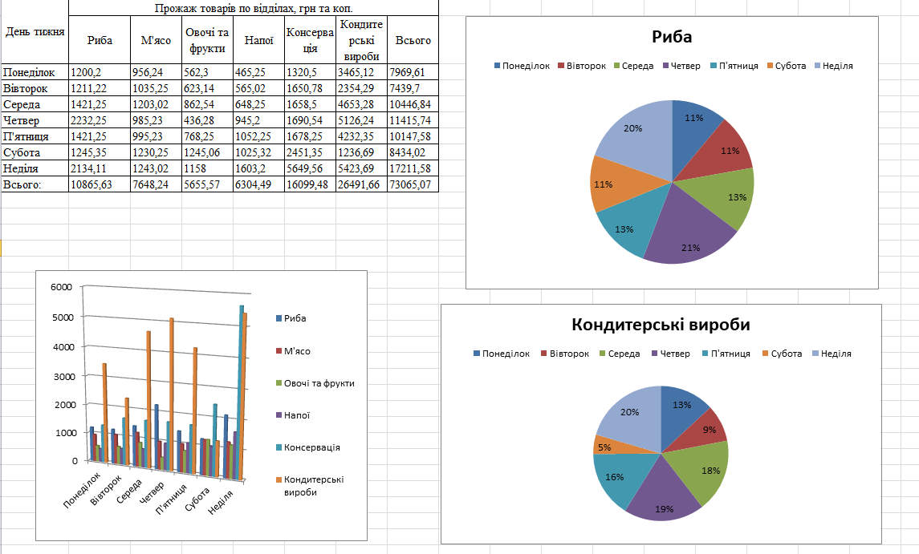

Контрольні запитання:

1)Для чого призначені діаграми і графіки в програмі Excel?

Для наочного відображення даних, які входять до електронної таблиці, служать діаграми та графіки. Вони розміщуються на робочому аркуші і дають можливість порівнювати дані, виявляти закономірності.

2)Де можна розмістити створені діаграми і графіки?

Діаграму можна розміщувати на одному з листів робочої книги або на власному листку книги. Вибір варіанта розміщення діаграми здійснюється в діалоговому вікні Майстра діаграм за допомогою двох перемикачів.

3)Як створити діаграму за допомогою Майстра діаграм?

Виконайте: Вид^Панели инструментов^ Диаграммы. Виділіть у робочому листі діапазон комірок з даними для побудови діаграми. У виділений діапазон можуть входити також текстові заголовки рядків і стовпців. Клацніть на стрілці поряд з кнопкою Тип диаграммы, оберіть потрібний тип діаграми.

4)Як побудувати графік?

За допомогою майстра діаграм для виділеного діапазону комірок

Висновок: Навчився на практиці працювати з діаграмами та графіками в Excel